VI JORNADA VIRTUAL DE EDUCACIÓN MÉDICA 2019
EDUMED 2019

LIBRO PARA LA ENSEÑANZA–APRENDIZAJE DE LOS SISTEMAS OPERATIVOS CON INTERFAZ DE LÍNEA DE COMANDOS

BOOK FOR THE TEACHING AND LEARNING PROCESS OF OPERATING SYSTEMS WITH TEXT–BASEDUSER INTERFACE

Eduardo López Hung, elopezh@infomed.sld.cu, Universidad de Ciencias Médicas de Santiago de Cuba, Cuba, Máster en Ciencias.
Lai Gen Joa Triay, lai@santiago.infotur.tur.cu, Universidad de Oriente, Cuba, Máster en Ciencias.

RESUMEN
A raíz de los cambios experimentadosen el sistema educativo cubano de manera general, y en la Educación Superior en particular; para el personal docente ha representado un reto poner en práctica los programas de estudio, sobre todo en aquellas especialidades como la de Sistemas de Información en Salud, en la que se busca formar un profesional integral,capaz de conducir procesos de búsqueda, tratamiento y uso de la información, haciendo uso fundamentalmente de la Informática como disciplina rectora. El proceso de formación en esta especialidad se complejiza debidoa la velocidad con que las ciencias informáticas actualizansus conceptos, técnicas, tecnologías, metodologías, etc.El desarrollo de las tecnologías para la interacción con medios de cómputo, hace que aparezcan con frecuencia y celeridad entornos gráficos, que obligan ineludiblemente a los usuarios a relegar al modo texto. Sin embargo, muchas veces resulta inviable interactuar en modo gráfico, por inestabilidad del sistema, inoperatividad del mismo, o recursos informáticos y computacionales limitados.Por ello se elaboróel libro: “Sistemas operativos en modo texto. Un reto para los usuarios de hoy”, en el que se abordan elementos indispensables para interactuar con una computadora en modo texto. En él se ilustran de forma textual y gráfica, con un marcado carácter didáctico–metodológico y técnico, aspectos esenciales del trabajo con dos sistemas operativos en modo texto,utilizadosen la actualidad: MS–DOS, y GNU/Linux.La obra constituye un material de estudio y consulta para estudiantes, trabajadores de la información y profesionales de manera general.
Palabras clave:sistema operativo,computadora, interfaz de línea de comandos,modo texto, modo consola.

ABSTRACT
Taking into account the changes experienced in the Cuban educational system in general, and in Higher Education in particular; for the teaching staff it has been a challenge to put the curriculum in practice, especially in those specialties such as Health Information Systems, in which the aim has always been to form an integral professional, capable to conduct search, treatment and use of information processes, making use basically of the computer resources as the main discipline. The training process in this specialty becomes more complex due to the speed with which computer science updates its concepts, techniques, technologies, methodologies, etc. The development of technologies to interact with computer equipments, makes graphic environments appear frequently and quickly, which inescapably force users to relegate to text mode. However, it is often unfeasible to interact in graphic mode, due to system instability, inoperability, or limited computational resources. For that reason, the book: "Operating systems in text mode. A challenge for today's users" was elaborated, in which indispensable elements to interact with a computer in text mode,are addressed. It is illustrated textually and graphically, with a didactic–methodological and technical way, essential aspects of working with two operating systems in text mode, currently used: MS-DOS, and GNU / Linux. The bookconstitutes a study and consultation material for students, information workers and professionals in general.
Keywords: operating system, computer, text–based user interface, text mode, console mode.
INTRODUCCIÓN
El Sistema Nacional de Salud, por su misión, cobertura y características, así como su enfoque estratégico y programático, requiere de un constante flujo informativo, que permita mantener un alto nivel de conocimiento de cada una de las actividades que se realizan en todos sus niveles para la conducción de los procesos de dirección en los servicios, y por ende, de un personal especializado en el uso de tecnologías caracterizadas en los Sistemas de Información de Salud (SIS) y Tecnologías de la Información y las Comunicaciones (TIC), que les permita dirigir y gestionar la infraestructura necesaria para la efectiva toma de decisiones en el Sector de la Salud. (Vidal, 2007)
La Educación Médica Superior en Cuba dentro de su dimensión tecnológica, ha concebido la formación del personal altamente calificado, en las áreas de Estadísticas de Salud, Informática, e Información Científico–Técnica y Bibliotecología, denominada: Sistemas de Información en Salud caracterizada por el estudio, trabajo e investigación; además de ofrecer las más diversas formas de estudios de postgrado para la constante superación, capacitación y actualización de los profesionales que hoy se encuentran inmersos en la gestión de información dentro del sector. (Comité Académico SIS, 2010).
Desde este punto de vista se considera la acertada unión de estas ciencias un reto, teniendo en cuenta que:
- Integra tres sistemas de categorías diferentes en un solo perfil tecnológico, lo que evidencia la complejidad del Proceso Enseñanza–Aprendizaje (PEA).
- Tanto educadores como educandos deben ser capaces de combinar y a la vez contextualizar diversas técnicas, herramientas, métodos, y recursos para el tratamiento de la información.
- El constante desarrollo de las TIC, y su inevitable impacto sobre todos los sectores de la economía del país, incluyendo la Salud Pública, evidencia la necesidad de la constante actualización en cada uno de estos perfiles. (Vidal, 2007)
- La creación del Nuevo Modelo Pedagógico en la formación tecnológica, ha hecho necesario el perfeccionamiento de los métodos, medios y técnicas para la formación.
Al respecto se han realizado y se realizan en estos momentos numerosas investigaciones encaminadas al perfeccionamiento del PEA, el rediseño de planes de estudio de las diferentes especialidades, entre ellos el de SIS; el fortalecimiento de valores, la motivación, el estudio independiente, las mejoras en los fondos bibliográficos, etc. Dichos aportes tienen como objetivo fortalecer aún más la calidad con que egresados de pregrado y postgrado puedan brindar los servicios médicos y de salud en correspondencia con la especialidad que cursen.
La mayoría de las investigaciones se centran en la mejoría de los fondos bibliográficos, las que posibilitan el desarrollo, sistematización y profundización de teorías y habilidades adquiridas o vistas en el PEA. (González, 1986) Se podría destacar el desarrollo de la Colección "Gestión de Información en Salud" editada por Editorial Ciencias Médicas, y dentro de la cual se han desarrollado textos básicos para la especialidad de SIS.
Sin embargo, aun cuando es interés de la Comité Académico Nacional de la Especialidad el desarrollo de textos que favorezcan el PEA en la misma, es insuficiente el número de materiales docentes desarrollados para completar el fondo bibliográfico principalmente de las asignaturas de la disciplina de Informática, entre las que se encuentra la asignatura de Sistemas Operativos, perteneciente al currículo propio de la Especialidad. (UCMH, 2011a) Esta asignatura brinda a los estudiantes las competencias necesarias para dirigir y administrar procesos de captación, tratamiento, análisis, difusión e intercambio de información en salud, en infraestructuras tecnológicas y entornos cada vez más virtuales y colaborativos, con el empleo de métodos científicos y tecnológicos. (UCMH, 2011b)
De la búsqueda bibliográfica realizada no se encontraron referencias de materialesque,de forma explícita y didáctica, abordaran los elementos claves para el trabajo con sistemas operativos desdeel modo texto; contenidos que forman parte del plan temático y analítico de la asignatura de referencia en la especialidad de SIS.
De ahí que partiendo de la situación problémica: insuficiencias en el proceso de enseñanza–aprendizaje de la asignatura Sistemas Operativos, condicionada por la no existencia de materiales para el PEA de los contenidos relacionados con la interacción en modo texto; se definió como problema científico: ¿cómo diseñar nuevos medios didáctico–metodológicos, que favorezcan la enseñanza–aprendizaje de los elementos esenciales para el trabajo con los sistemas operativos en modo texto en la especialidad de SIS?
Para resolver dicho problema, se propuso como objetivo: diseñar un texto básico que permita abordardesde lo didáctico–metodológico y técnico,los elementos indispensables para interactuar con una computadora en modo texto; y que favorezca el proceso de enseñanza–aprendizaje de la asignatura Sistemas Operativos en la especialidad de SIS.
DESARROLLO
- Métodos teóricos empleados
- Análisis y síntesis: para procesar la información teórica y empírica sobre la caracterización del problema, así como la elaboración de los contenidos que se incluyeron en el libro.
- Histórico–lógico: para hacer un estudio de la historia y evolución del PEA de los sistemas operativos en la especialidad de SIS, y específicamente los contenidos relacionados con la interacción con los sistemas operativos en modo texto, su tratamiento, así como para determinar sus principales características.
- Métodos empíricos empleados
- Observación científica: para obtener información, en la búsqueda de opiniones y de la información, para obtener elementos de análisis por parte de expertos, estudiantes y profesionales en el dominio de aplicación (medios didácticos en la especialidad, los sistemas operativos, y la interacción con los sistemas operativos en modo textopropiamente dicho).
- Revisión de documentos: para la revisión de los programas y planes de estudio de la especialidad de SIS, el diseño curricular de la misma, y el fondo bibliográfico existente hasta la actualidad. Además, para la consulta de los clásicos relacionados con el desarrollo de medios didácticos; así como de las diferentes fuentes de información, que coadyuvarán a la conformación en definitiva del contenido del texto.
- Criterios de especialistas: para someter a consideración de especialistas los resultados obtenidos en la investigación.
- Descripción del libro
El libro de referencia lleva por título: “Sistemas operativos en modo texto. Un reto para los usuarios de hoy”, y ha sido publicado por la Editorial Académica Española en 2018, con ISBN 978–613–9–02632–6 (ver Figura 1).Cuenta con un total de 124 páginas, incluyendo la portada, portadilla, página legal, índice de contenidos, y bibliografías consultadas. Está dividido en dos partes fundamentales (ver Figuras 2 y 3).
La primera parteaborda uno de los sistemas operativos que quizás para algunos haya quedado en el olvido, pero que constituye la base de la mayoría de los sistemas operativos: el Microsoft Disk Operating System (MS–DOS). Esta consta de cinco capítulos, que permiten al usuario introducirse en el mundo del MS–DOS, así como adquirir habilidades en el uso de los comandos de este sistema operativo para el trabajo con directorios, ficheros, discos, y el software de sistema de manera general.
Los capítulos concebidos para esta primera parte son:
- Introducción al MS–DOS.
- Comandos MS–DOS para el trabajo con directorios.
- Comandos MS–DOS para el trabajo con ficheros.
- Comandos MS–DOS para el trabajo con discos.
- Comandos MS–DOS para el trabajo con el sistema.
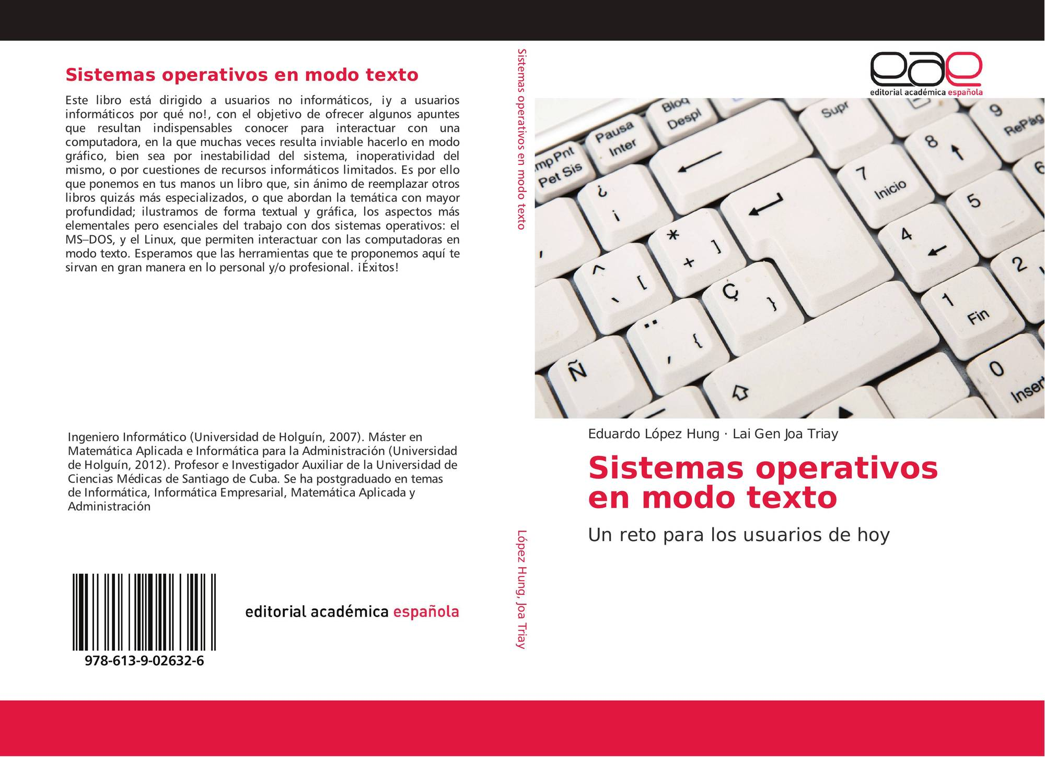
Figura 1. Muestra de la tapa o carátula del libro
La segunda parte del libro está dedicada a otro sistema operativo, que en las últimas décadas ha tenido un gran auge: el GNU/Linux, un sistema que ha gozado de gran aceptación por los usuarios, por un poco más de dos décadas; y que también permite el trabajo en modo texto. Ofrece de manera amena y asequible los elementos teóricos y prácticos necesarios para hacer un uso racional y pertinente de este sistema operativo desde el modo texto. Al igual que en la primera parte, esta consta de tres capítulos, que permiten al usuario introducirse en el mundo del GNU/Linux, así como adquirir habilidades en el uso de los comandos de este sistema operativo para el trabajo con directorios, ficheros, discos, la administración de usuarios, grupos y permisos, así como la configuración y administración del software de sistema de manera general.
Los capítulos de la segunda parte son:
- Introducción a Linux.
- Trabajo en modo gráfico en Linux.
- Trabajo en modo texto en Linux.
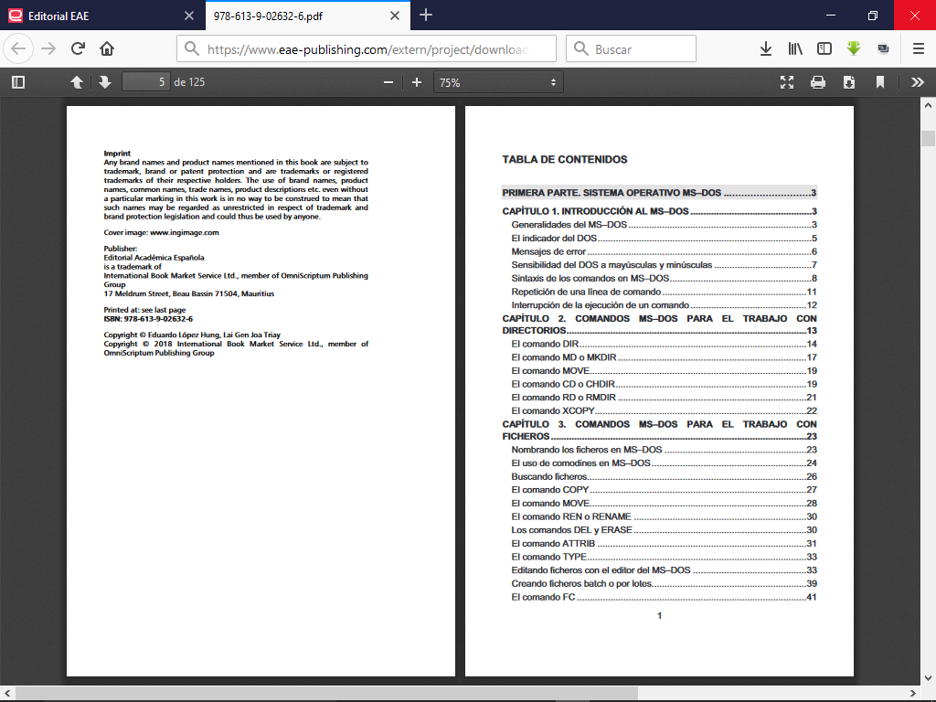
Figura 2. Muestra de la página legal y tabla de contenidos del libro
- Una valoración necesaria acerca del libro
El libro presentado constituye un material de consulta que reivindica contenidos informáticos y computacionales un tanto relegados por los usuarios que interactúan con los medios de cómputo, como lo es el trabajo por consola o en modo texto. Los contenidos son abordados de una forma amena, asequible, y didáctica, sin perder su carácter científico–técnico. Este de cierta manera otorga al usuario especialista o no, cierto grado de autonomía ante fallas del sistema, inoperatividad, o inestabilidad del mismo.
Se puede decir que el libro desarrollado tiene un gran impacto social, fundamentalmente por el beneficio que aporta al ofrecer una nueva herramienta de trabajo y estudio para estudiantes y profesionales vinculados a la gestión de la información, facilitando el PEA, la formación integral de los mismos, así como al mejorar su desempeño profesional.
También ha tenido gran impacto científico, al constituir una solución pertinente y oportuna a un problema científico real manifestado en la formación de recursos humanos, y en el desempeño laboral de estudiantes y egresados de la Especialidad.
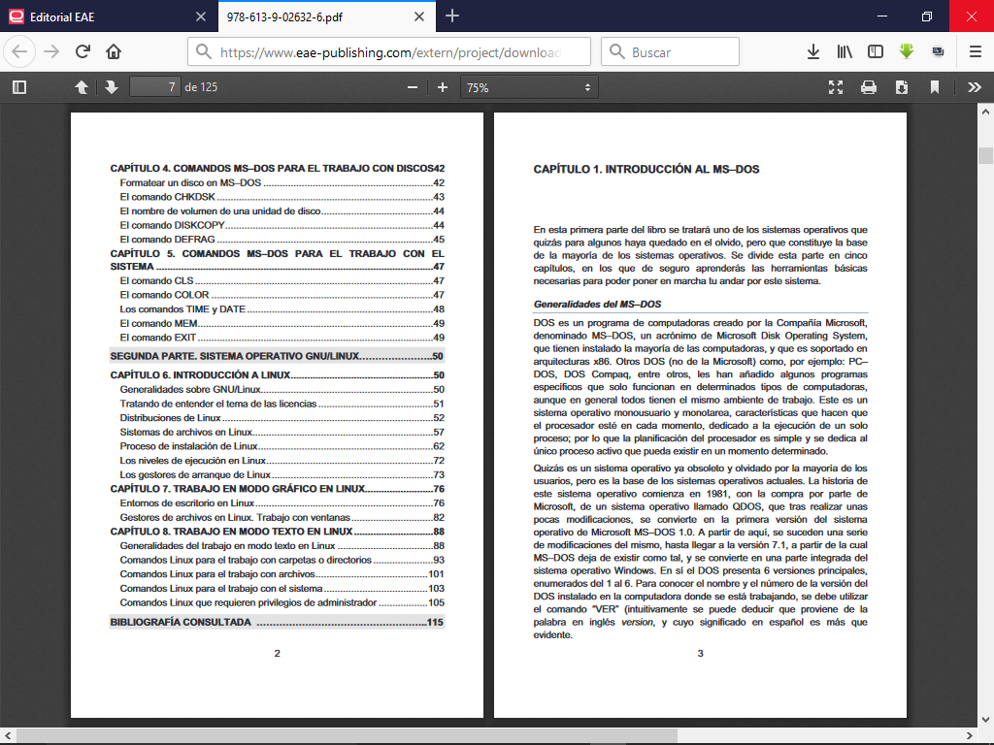
Figura 3. Muestra de la tabla de contenidos y capítulo 1 del libro
CONCLUSIONES
Se elaboró un nuevo material de consulta y de apoyo al procesode enseñanza–aprendizaje de las ciencias informáticas y de la computación, específicamente de los sistemas operativos utilizados desde el modo texto o consola, que en principio va dirigido a estudiantes y profesionales relacionados con sistemas de información, aunque puede ser utilizado por individuos no especializados en esas ramas de la ciencia. La obra, con un carácter técnico, y didáctico–metodológicos, permite la sistematización y profundización de los contenidos que este aborda, favoreciendo el PEA de la asignatura de Sistemas Operativos, de la especialidad de SIS.

REFERENCIAS BIBLIOGRÁFICAS
Comité Académico SIS. (2010). Indicaciones Metodológicas para la Puesta en Marcha del Primer Año de la Carrera de Sistemas de Información en Salud. La Habana:Escuela Nacional de Salud Pública.
González Castro, V. (1986). Teoría y Práctica de los Medios de Enseñanza. La Habana:Editorial Pueblo y Educación.
Universidad de Ciencias Médicas de La Habana. (2011a).Plan de Estudio Aprobado para la Carrera de Licenciatura en Sistemas de Información en Salud. La Habana.
Universidad de Ciencias Médicas de La Habana. (2011b). Programa de la Asignatura Sistemas Operativos. La Habana.
Vidal Ledo, M. (2007). Primera Estrategia para la Informatización del sector de la Salud Pública Cubana. La Habana:Editorial Ciencias Médicas.

